C 22 по 24 совмещение
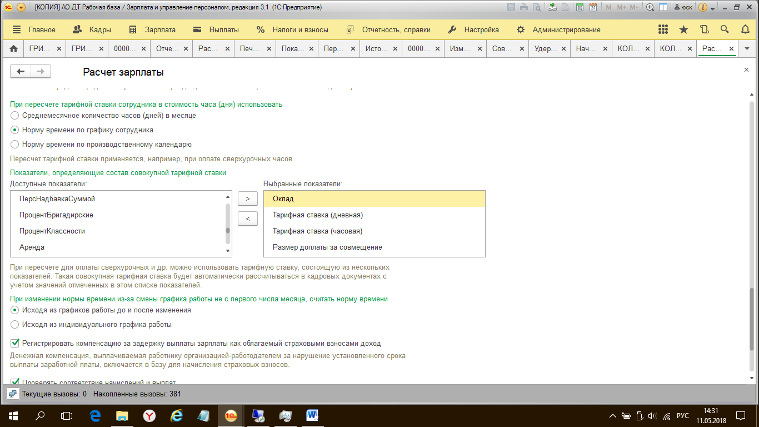
Размер доплаты за совмещение(типовой) добавлен и ФОТ пересчитан, и даже после добавления заново сделан документ совмещение, но судя по тому что внизу Фот никак не затронут.
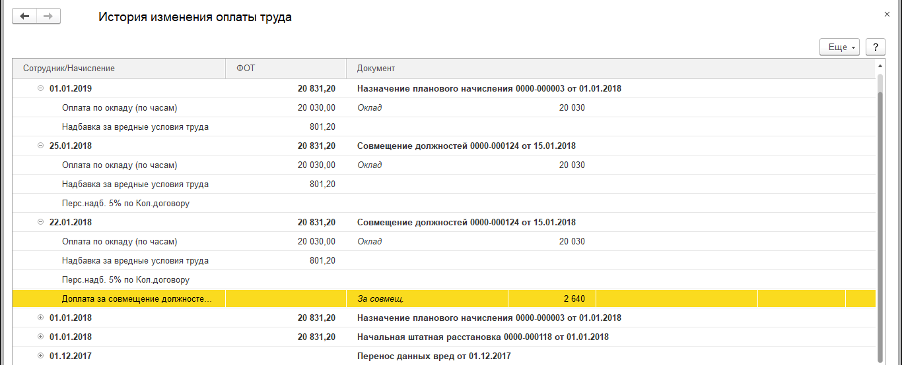
Периоды разбиты, но стоимость вечернего часа не изменилась

